Отчёт о работе семейного клуба «Мы вместе!»
МБОУ «Гимназия № 17» г. о. Королёв
(руководитель Терёхина Ирина Владимировна)

Отчётный период: март 2022 г.
Конкурс семейной фотографии «Вкусная картина»
в рамках программы «Разговор о правильном питании»

Одна из важных задач школы — взаимодействие с семьей учащихся. Конкурс фотографий «Вкусная картина» — эффективный вариант организации этого направления.
Цель конкурса: развитие у участников программы «Разговор о правильном питании» основ культуры питания, а также пробуждение интереса к живописи.
Задачи конкурса:
- Развивать у детей и родителей понимание важности правильного питания;
- Формирование у детей и родителей представления о том, что правильное питание является частью общественной культуры и связано с различными аспектами культурной жизни;
- Развивать у детей и родителей интерес к совместной творческой деятельности.

В рамках работы семейного клуба «Мы вместе!» ребятам и их родителям было предложено сделать фотографию по мотивам любого из живописных полотен, сюжет которого связан с темой питания.
Активное участие в конкурсе приняла семья Булгаковых. Ими была выбрана картина Чарльза Бартона Барбера «Молитва перед завтраком», 1894 год.
На муниципальном уровне их семейная фотография заняла 3 место.

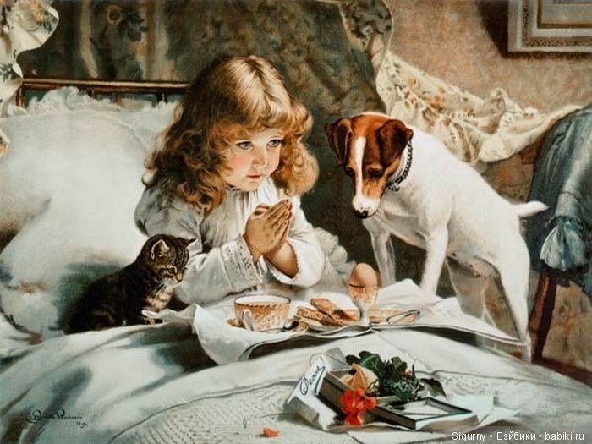 |  | 